区人社局：组织开展就业创业专项资金风险防控管理培训

为全面提升全区基层一线就业创业服务人员政策水平和专项资金申请经办业务能力，维护就业创业专项资金安全，近日，区人社局组织全区乡镇（街道）人社业务经办人员参加就业创业专项资金风险防控管理培训。

此次培训主要以视频会议形式进行，由广东省就业服务管理局相关业务处室负责同志针对资金管理系统功能结构、就业经办模块应用实操和就业创业专项资金使用管理及风险防控等内容，进行专业培训。培训课程既有基础理论辅导，又有业务知识指导，具有较强的针对性和实际操作性，大大增强了与会人员资金风险防范意识。

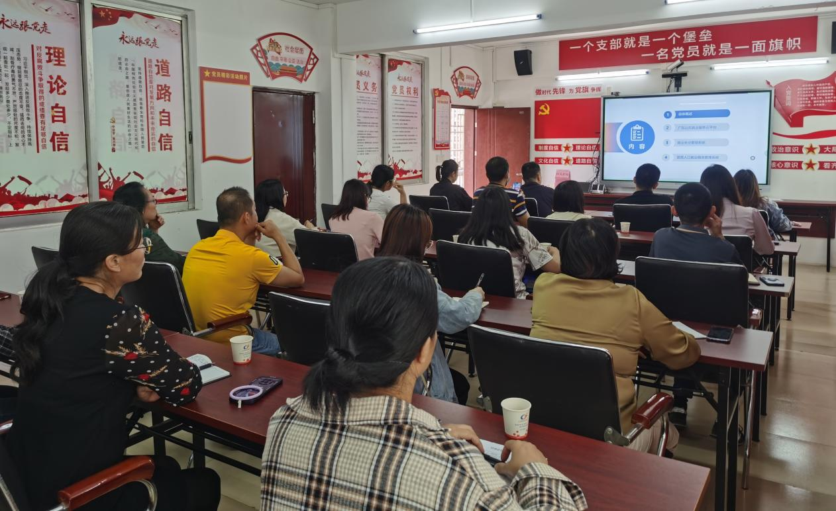

视频培训会现场

培训会议结束后，区人社局还专门设置现场交流互动环节，围绕各镇（街）人社业务工作亮点、遇到的困难进行了深入探讨，一对一解答在实际工作中遇到的疑问，以此达到“以训促办”的目的。

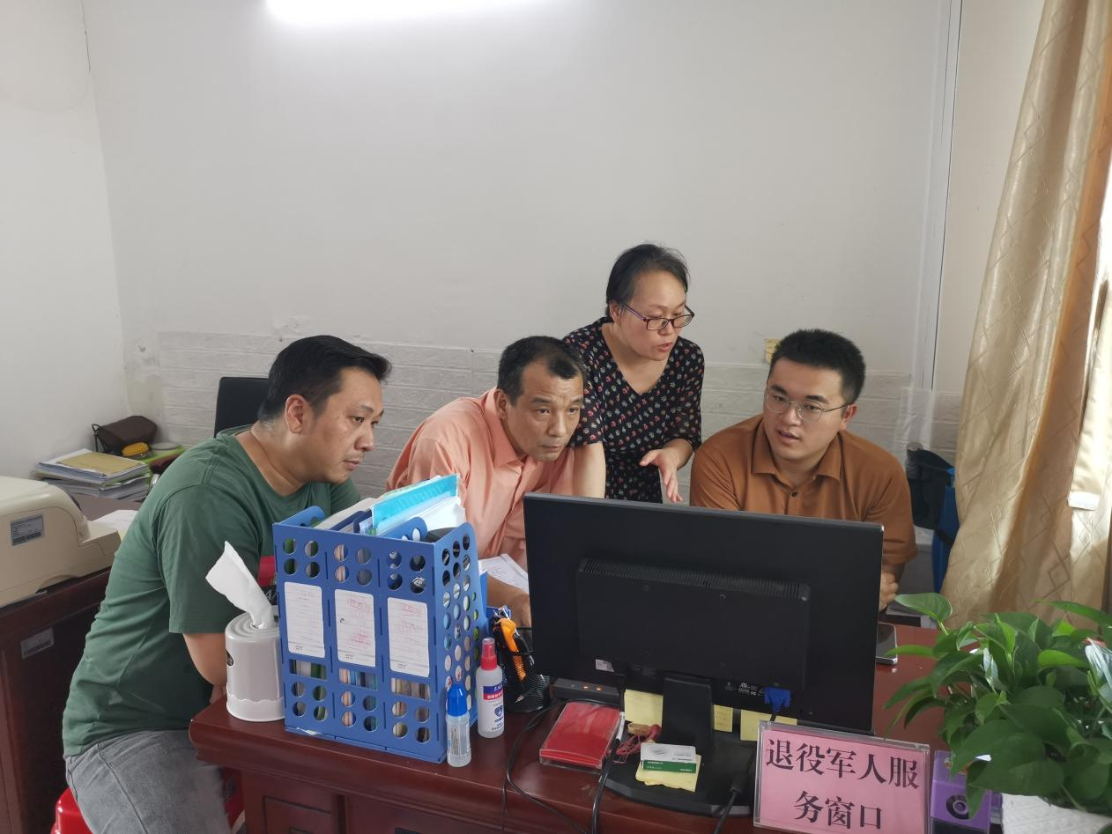

区人社局骨干开展系统讲解和实操演示

接下来，区人社局还将邀请市就业服务局相关业务科室领导及技术人员到各镇（街）进行现场指导，及时收集和向上反馈该系统使用过程中存在的问题。同时采用熟手带新手的模式，定期组织业务操练，全面掌握就业创业专项资金管理子系统操作技巧，确保各项业务顺利办理。

区人社局 张旭华